宇宙空间科学

08金华

3下列关于地球自转与公转的说法中正确的是（ ）
A、地球公转的方向为自东向西 B、地球自转一周的时间约为365天
C、地球上的四季更替是由于地球的自转形成的 D．地球公转时地轴呈倾斜状态
21．“今天阴到多云，偏东风1—2级，白天降水概率40%，夜里降水概率20％，白天最高温度30—31'℃，明天早晨最低温度23-24℃。”这段文字描述的是 ▲ (填“气候”或“天气”)。
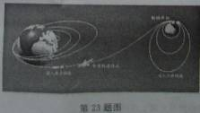
23．2007年10月24日18时05分，长征三号甲运载火箭搭载“嫦娥一号”探月卫生点火发射，直冲云霄，奔向遥远的月球。如图所示，经过多次变轨，探月卫星进入了月球轨道。在变轨过程中，探月卫星的运动状态是 ▲ （填“变化”或“不变”）的。月球表面有岩石及其碎屑， ▲ （填“有”或“没有”）空气和水。
08台州

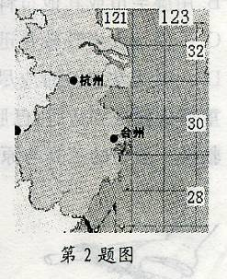
2．如图所示，台州市位于东经121º，北纬29º附近，下列有关台州市的地理位置和气候播述不正确的是（ ）
A．地处东半球
B．位于杭州市的西北方
C．台风是影响本地区的灾害性天气之一
D．具有明显的四季变化
17．地震发生时，我们可采取的应急措施有（ ）
①保持清醒、冷静的头脑，及时将身边的书包或柔软的物品顶在头上 ②快速离开教室，跑到空旷地方去 ③迅速于高处跳楼逃生 ④躲到高层教学楼下面 ⑤来不及外逃时；双手抱头躲避在墙角或坚实的家具下，亦可转移到承重墙较多、面积较小的房间内
A．①②③ B．②③④ C．②④⑤ D．①②⑤
18．在地震中，不少无辜者并不因房屋倒塌被砸伤求挤压伤致死：而是由于种种不当行为“扼杀”自己。若不幸被困于倒塌建筑物中，下列措施不宜采取的是（ ）
A．用可以挪动的物品支撑身体上方的重物，扩大活动空间，保持足够的空气
B．用湿毛巾或其他布料捂住口、鼻和头部，保持呼吸道通畅，防止灰尘呛闷发生窒息
C．不停地大声呼救并迅速用手挖掘砖块，希望尽快逃生
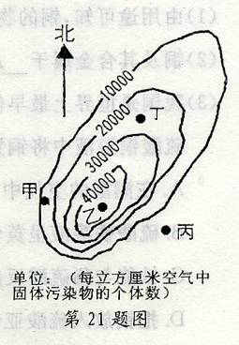
D．一时无法脱险时应尽量节省体力，寻找代用品和水，延长生存时间
21.右图是某市夏季空气污染浓度的等值线图（类似于地形中的等高线）。据图可知该区域中主要污染源位置在 ▲ 区。

08义乌

3．从2008年6月1日开始，各类市场中塑料包装袋要实行有偿使用，我市几个菜市场开始推生物可降解塑料袋，这种塑料袋对人体无害，主要原料是可降解母料和玉米粉，推广生物可降解塑料袋的目的是（ ）
A．减少土壤污染 B．降低生产成本 C．有利于食物保鲜 D．节约粮食
5．下列有关太阳系的叙述中，正确的是（ ）
A．太阳是宇宙中唯一能发光的天体 B．月球是地球上能看到的最亮的行星
C．哈雷彗星是太阳系的成员之一 D．地球是太阳系中最大的行星
9．下列叙述中，属于气候的是（ ）
A．今天最高气退26C B．明天晴到多云
C．傍晚有阵雨或雷雨 D．冬无严寒，夏无酷署
24．北京时间5月12日14时28分，四川纹川县（北纬31度，东经103.4度）发生8.0级地震，全国多个省区有明显震感，著名的卧龙大熊猫自然保护区就位于该县南部。
（1）地球内部的圈层结构包括地壳、地幔和 ▲ 。地震是地壳变动的表现．引起这种变动的最主要原因是板块的 ▲ 和张裂．
（2）像四川卧龙这样设立自然保护区是为了保护 ▲ 和具有代表性的自然环境．

08温州
4．目前，人类已能从三维视角观测太阳活动。下列关于太阳的说法正确的是
A．太阳表面温度很高 B．太阳活动对地球没有影响
C．太阳体积比地球 D．太阳是地球的一颗行星
14．右表是2008年5月7日温州市部分监测点的空气质量日报。从表中可知，该日空气质量最好的是
监测点 | 污染指数 | 首要污染物 | 空气质量状况
南浦 | 57 | 可吸入颗粒物 | II(良)
将军桥 | 48 |  | I(优)
状元 | 66 | 可吸入颗粒物 | II(良)
黎明西路 | 63 | 可吸入颗粒物 | II(良)
A．南浦 B．将军桥

C．状元 D．黎明西路

08嘉兴
1．当太阳直射北回归线时，嘉兴正处于
A．春季 B．夏季 C．秋季 D．冬季
20.自身引力太小，不同清楚其所在轨道附近的天体等原因，冥王星在太阳系中“大行星”的地位一直受到争议。2006年8月24日，国际天文学联合会通过投票表决定，把冥王星降级为“矮行星”。下列对于冥王星降级的原因分析，正确的是
A．质量太小 B．距离太阳太远 C．自身不会发光 D．没有围绕太阳公转
28.右图是嫦娥一号卫星(以下简称卫星)从地球奔向月球并绕月飞行的轨道示意图。
(1)卫星在到达月球附近时．需要减速才能围绕月球运动。减速的方法是卫星携带的制动火箭沿运动方向向 ▲ (填“前”或。后”)喷火。
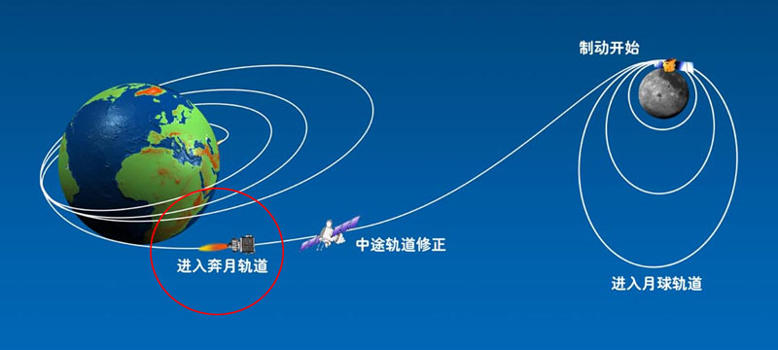
(2)成功进入月球轨道后，卫星于2008年2月16 分(正月十五)上午l0时左右第一状面临月全食的考验。在月全食的近4个小时中，卫星无法得到太甩光的照射．这会导致卫星表面温度骤降，同时太阳能电池无法工作。从光的传播规律来分析，月全食是因为月球，地球、太阳三个天体恰好处于同一直线上，且 ▲ 在中央。如果天气晴朗．那天晚上我们看到的月相是 ▲ 。
第28题图

08绍兴市
14．下列说法正确的是
(A)地球、月球、火星都是环绕太阳转动的行星
(B)流水、风、冰川都是导致地形变化的外力因素
(C)清明节、端午节、中秋节都是以月相变化周期为依据确定的
(D)大爆炸宇宙论、大陆板块构造学说、太阳系形成的星云说都是得到证实的科学结论
08衢州
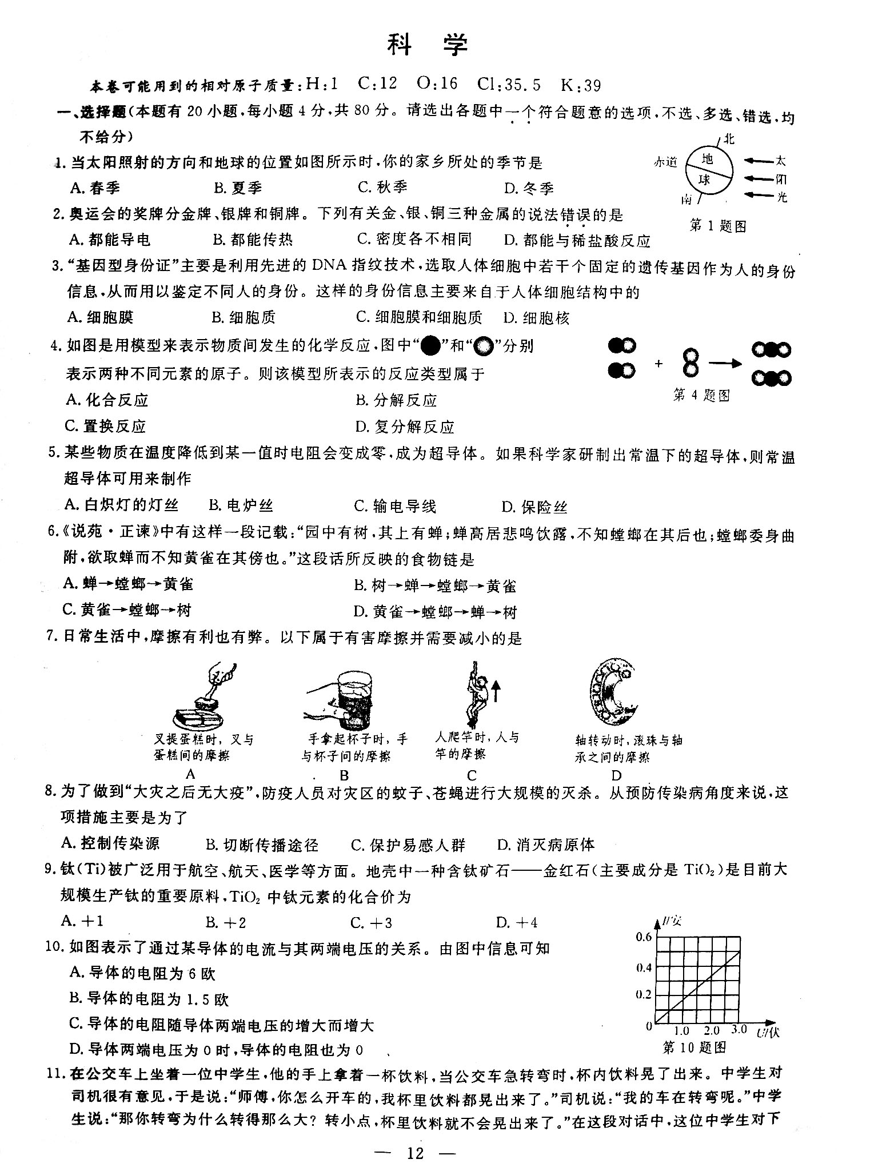
1．当太阳照射的方向和地球的位置如图所示时．你的家乡所处的季节是（ ）
第1题图
A．春季 U．夏季 C秋季 D．冬季
25．如图是有关汶川地震的图示．请结合所学知识回答问题。
(1)此次地震的震中汶川位于北京的 ▲ 方向。
(2)有关专家通过监测分析后认为．汶川大地震是印度洋板块向 ▲ 板块俯冲，造成龙门山构造带中央断裂，产生剧烈震动导致的。
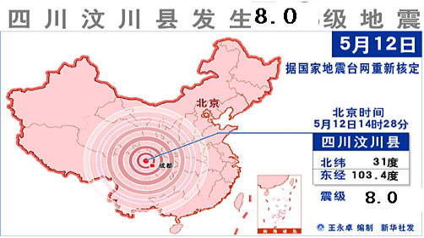
(3)目前地震很难精确预测，一旦发生强烈地震则会给人类带来巨大的灾难。所以，地震发生时的自救行为非常重要。请说出一种合适的自救行为： ▲ 。

08湖州
13.下列现象与地球公转运动密切相关的是（ ）
A.东边日出西边日落 B.夏天较热冬天较冷 C.初一新月十五满月 D.太阳黑子时多时少

08丽水
2．以下事实不能证明地球是球体的是
A．月球是球体 B．远去的帆船船身比桅杆先失
C．麦哲伦环球航行 D．地球的赤道半径和两极方向的半径仅差0.33%
9．2008年5月12日14时28分，四川省汶川县发生了里氏8.0级地震，伤亡惨重。地震时，正确的逃生和自救措施非常重要，以下措施错误的是
A．在室外跑到坚固的楼内躲避
B．快速离开房间,跑到空旷的地方
C．在室外，避开高大建筑物或危险物，双手护头蹲下
D．被埋压在废墟下，不要急躁，想办法维持生命，寻求救援
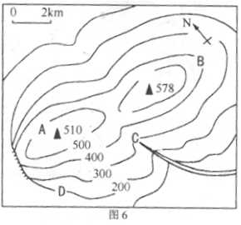
14．根据右边等高线地形图得到以下信息，正确的是
D
A．C处是山脊 B．D处是峭壁
C．A位于B的西南方 D．海拔最高的是B处

08宁波
1．小科同学在校气象日活动中作了如下记录，其中属于描述气候特征的是
A．夏季我市普遍高温 B．昨天我市气压较高
C．今天我市多云转阴 D．明天我市可能有雨
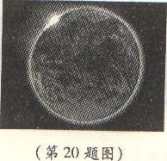
20．如图所示是从月球上拍摄的“日食”照片。下列对发生此现象的判断，正确的是
A．此时月球正处在太阳和地球之间
B．这张照片可能是在农历2008年正月初一拍摄的
C．同时在地球上的某一地区可能出现“日食”现象
D．同时在地球上的某一地区可能出现“月食”现象

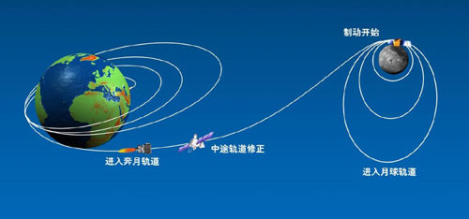
23．2007年10月24日18时，搭载着我国首颗探月卫星“嫦娥一号”的长征三号甲运载火箭在西昌发射成功，实现了我国几千年的探月梦想。
（1）长征三号甲运载火箭发射过程，燃料的化学能转变成火箭的_______能。
（2）“嫦娥一号”进入月球轨道后运动状态将_______（填“不断变化”或“保持不变”）。
（3）“把月球建设成人类的笫二故乡”，这是人类新的梦想，但而一些根本问题尚待解决，如需解决重力环境、宁宙辐射、_______等

